

MG双主梁门式起重机

使 用 说 明 书

河南兴远起重机有限公司

目 录

一、概述------------------------------------------------------------------------------1
二、安装------------------------------------------------------------------------------2
三、架设------------------------------------------------------------------------------3
四、调整与维护---------------------------------------------------------------------4
五、机构的润滑---------------------------------------------------------------------5
六、运转试验------------------------------------------------------------------------6
七、双主梁门式起重机附图----------- ------------------------------------7

概述
（1）用途
MG型双主梁门式起重机，一是一种有轨运行的大中型起重机。一般用于露天作业场所或仓库内的物资装卸、搬运和抓取。一般起重量在10～300t（或更大），跨度一般在18～40米（或更大），起升高度（轨上高度）可达10～30米（或更高）。其工作环境在-20℃～+40℃内，本产品有地面操纵（小型的）、司机室操纵两种形式。
(2) 结构
MG型双主梁门式起重机的钢结构主要部件由主梁、端梁、支持梁、支腿、下横梁、平衡梁（吨位小时无）、小车架等组成。这些部件可用型钢（桁架式）或钢板（箱型）制作。大车运行机构由车轮、减速器、电动机、制动器组成。采用两侧分别驱动。小车运行机构由车轮、减速器、电动机、制动器组成，一般采用集中驱动起升机构，可采用专用的卷筒机构或卷扬机。也可采用电动葫芦提升。起重机总供电形式可采用架空软、硬滑线式，或电缆卷筒式。起重机的各种机构形式和速度，用户可根据有关规范自行选用，我厂可根据用户所需进行设计生产。
室外用的门式起重机下横梁上一般应装有夹轨器，当起重机不工作时，应将夹轨器加紧轨道上。也可采取其它锚定装置，将起重机固定住，以防被风刮跑，造成起重机脱轨或倾翻事故。
(3) 操纵及其设备
起重机的全部机构均在操纵室内操纵，里面有各种机构的控制器。大、小车运行机构均有行程开关限止其行程，幷装有缓冲器，以防终点位置碰撞。起升机构有限位开关限制上升高度，当起升到一定高度时限位开关切断上升电源，机构亦停止工作，以后只能向下运行。

二、安装
(1)注意事项
起重机运到后，在卸车搬运时，应防止扭、弯、撞等事故。存放时应安置平稳，地面应结实，防止日久下沉，致使设备变形。安装前应组织有关人员认真研究图纸，根据技术要求消除由于运输不当或保管不当所产生的误差和缺陷，特别对金属结构部分的缺陷需校正后才准安装。
(2)门式起重机的组装
A、MG型双主梁门式起重机的安装比较复杂，一般的次序是先将主梁、端梁、支腿、下横梁分别在地面安装好，对于长度较大部分段制作的主梁需在地面组装螺栓连接、铆焊或焊接。
B、小车一般均在制造厂装配好，幷经过试车，因此只要按出厂说明书进行安装即可。
C、大车运行机构已经在制造厂安装好，并经试验运转，门式起重机大车运行机构随下横梁一起发运。大车运行机构在起重机组装完后，应根据下列条件进行安装检查。
    - 检查运行机构时，应以主动轮外侧面为基准。
    - 每个车轮端面对钢轨的对称垂直面的不平行差≤L/1000，且两个主动（或被动）车轮的不平行方向应相反。（见下图）

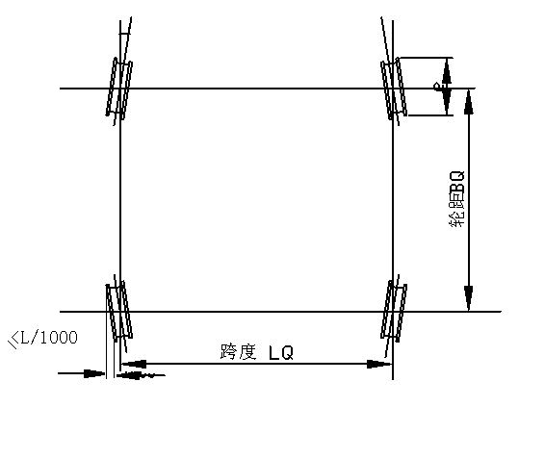
3、轮端面，对通过轨道的平面的不垂直度不大于车轮直径的1/400，且必须是上边偏向轨道外侧（见上图）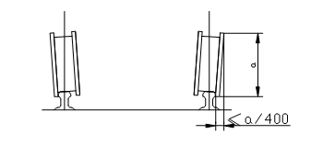
4、起重机无负荷时，装好的所有车轮都应同时接触轨道。
5、传动轴中心线的摆幅≤1mm。
6、将车轮悬空，用手转动使其旋转一周时，不得有卡住现象。
D、按下表规定检查门式起重机安装质量。

序号 | 项目 | 示意图 | 允许偏差
1 | 由车轮量出的起重机跨度L1，L2，跨度相对差L1-L2 | 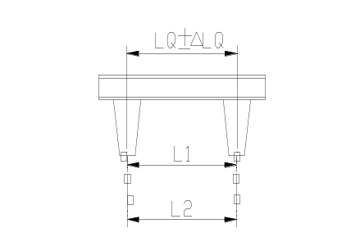 | LQ≤30m,△LQ≤5  ︱L1-L2︱≤5  LQ≥30M △LQ≤8  ︱L1-L2︱≤8
2 | 主梁上拱度（在承轨梁上盖板测量） | 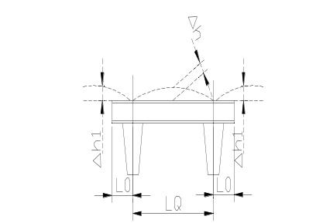 | △h≤LQ/1000  △h1≤LQ/300
3 | 主梁的水平旁弯（在承轨梁上盖板测量） | 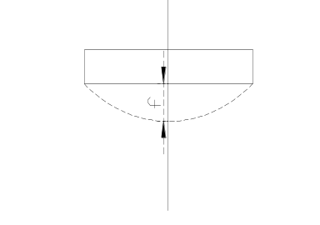 | f≤LQ/2000
4 | 桥架对角线偏差（D1-D2） | 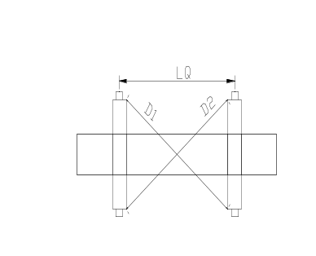 | LQ≤30M  ︱D1-D2︱≤5  LQ＞30M  ︱D1-D2︱≤10
5 | 支腿不垂直度 | 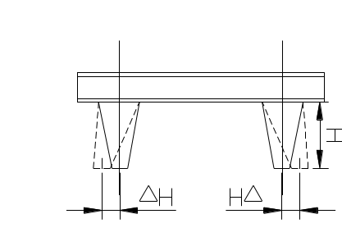 | △H≤H/2000
（3）电气设备安装
电气设备的安装，电线与电线管的敷设，应按所附的电气原理图、配线图、电气总图，以及本厂规定进行。
应特别注意电气设备的安装质量，必须由熟练的电工与钳工进行安装。
安装前应详细地熟悉上述电气图与技术条件，了解电气图各元件的相互作用和操纵原理，以求能迅速地处理安装及试车中所发生的问题。
三、架设
（一）注意事项
双主梁门式起重机架设前必严格根据下列轨道安装技术检查安装质量
- 起重机一般属于大型设备之列，其重量多为10-90吨或更重，因此安装架设工作应由专业部门，即安装工程公司负责进行，对厂矿企业中有业余架设工种的，必要时也可自行安装架设。
- 起重机架设前必须严格根据下列轨道安装技术要求（参照图3）
- 检查安装质量，并将实际测量的结果记录在“设备档案卡”上。
- 轨道的接头可为直头的，也可按图4所示，制成45°的斜接头，可以使大车轮在接头处平稳的过渡，一般接头的缝隙为1-2mm，在寒冷地区冬季施工或安装时的气温低于常年使用时的气温，且相差在20°C以上时，应考虑温度缝隙，一般为4-6mm。两根轨道的端头（共4处），安设强固的限制掉轨装置（如加焊接挡架），防止起重机从两头出轨，造成门式起重机倒塌等严重事故的发生。
B、接头处两道轨的横向位移或高低不平的误差，均不得大于1mm。

C、两根平行的轨道，在跨度方向的各个同一截面上，轨面的高低误差h≦10mm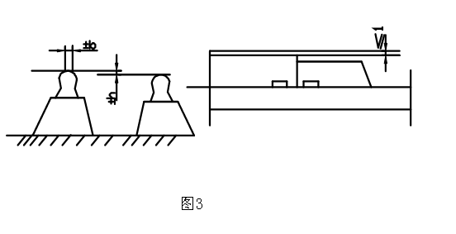
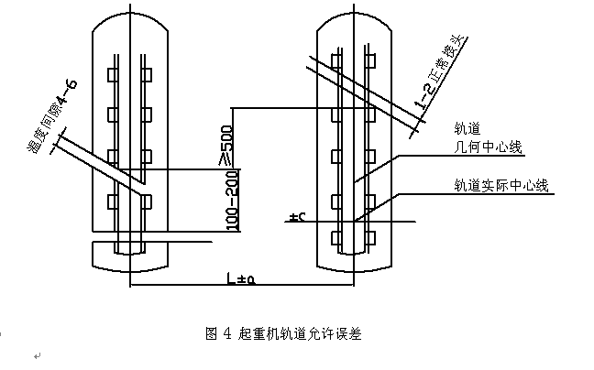
D、同一侧轨道面标高偏差≦±5mm
E、轨道跨度，轨道中心与承梁中心，轨道不直等误差（参照图4）不得超过表【2】的规定。
轨道安装允许误差（单位mm）表【2】
跨度（LQ） | a | b | c
LQ﹤19.5 | 3 | 3 | 2
LQ≥19.5 | 5 | 5 | 2
（二）双主梁门式起重机的架设
双主梁门式起重机一般多在露天的场地工作。架设工作量大，方法也较多，主要取决于起升设备的条件。
下面介绍一种利用桅杆或履带起重机架设程序的示例。
图5-1为单桅杆架设方案。先将主梁平吊到稍高于设计标高，腿与下横梁先安装好，将支腿的上端临时用撑杆连成一个整体，沿着轨道拉到主梁的下面，对准螺栓（或铆钉）孔后，强固的连接起来，再吊装小车和支持梁。
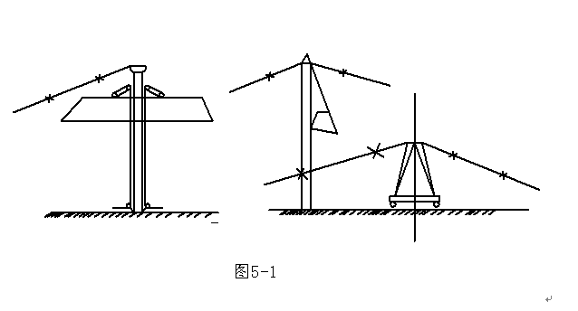图5-2为双桅杆架设方案，小车可先置于主梁上捆牢，将主梁平吊到稍高于设计标高，拉起支腿，放下主梁，对准螺栓（或铆钉）孔后，强固的连接起来。
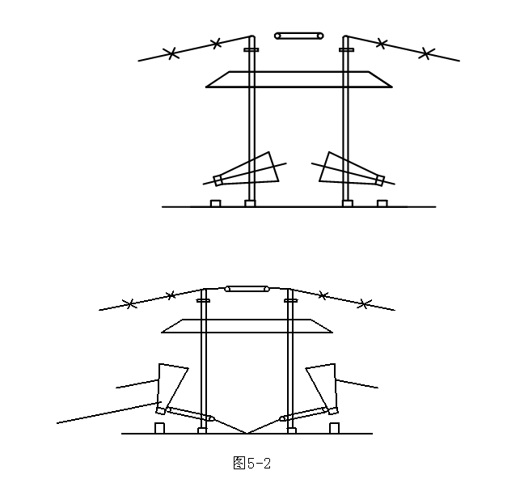

图5-3为履带起重机架设方案。先吊起主梁的一端，垫上准备好的支柱，再吊起另一端，拉起支腿，用螺栓（或铆钉）连接好，照样再把另一支腿架好，最后将小车支持梁和操纵室再架到桥架上。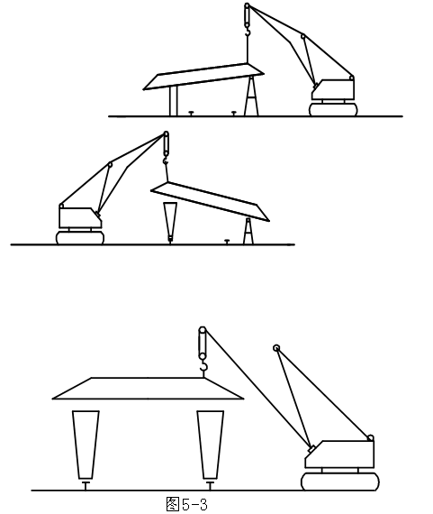
四、调整与维护
为使双主梁门式起重机正常运行，对于门式起重机的各部机构零件应经常维护和进行正确的调整。具体简介如下。
双主梁门式起重机的主梁、大车运行结构、小车等机构，以及减速机、轴承、联轴器、
制动器、车轮、轨道、钢丝绳、电气安全开关等零件都应按照普通单主梁吊钩起重机的方法进行调整和维护。
对于大车导电用电缆卷筒的吊钩门吊，以大车行程中点为原点，向两端运行时即放电缆，向中间运行时收缆。放缆是靠大车拖动，收缆是靠电动机带动卷筒缠绕。当起重机运行到中点时，通过双向开关使电动机停止工作。为了使电缆车大车运行速度协调，利用力矩摩擦盘调节，摩擦盘力矩大小靠调整螺栓调节。电缆本身所受压力不宜过大。一般保持在16-18公斤为宜，以免拉断。
五、机构的润滑
起重机设备润滑情况的好坏，直接影响起重机各结构的正常运转和生产工艺流程的正常进行，对延长机件寿命和促进安全生产有密切关系。因此，使用和维护人员必须经常检查各润滑点的润滑情况，按时补充和更换润滑油脂。
（一）起重机设备各润滑点的分布
- 吊钩滑轮轴
- 钢丝绳
- 各减速器
- 各齿轮联轴器
- 各轴承箱
- 电动机轴承
- 制动器各节点和轴栓
- 电缆卷筒
- 夹轨器齿轮、丝杆和各节点
（二）起重设备必须采用合适的润滑油脂，定期润滑和及时更换。润滑装置和各润滑点必须保持清洁。表3-1是各结构主要零件润滑时间的一般规定和推荐用的润滑材料。
表3-1
序号 | 零部件 | 规则 | 润滑条件 | 润滑材料
1 | 钢丝绳 | 一般15-30天一次，根据实际使用的润滑情况决定 | ①把润滑脂加温至80-100℃，浸泡至饱和为宜  ②不加热涂抹 | ①钢丝绳麻心脂Q/SY ②涂合成石墨钙基油脂(SYB1405-65)或其它钢丝绳润滑脂
 | 减速机 | 使用初期每季换一次，以后可根据情况半年～一年换一次 | 夏季 | 用HL30齿轮油(SYB1103-62)
 | 减速机 | 使用初期每季换一次，以后可根据情况半年～一年换一次 | 冬季（不低于-20℃ | 用HL20齿轮油(SYB1103-62)
3 | 齿轮联轴器 | 每月一次 | ①工作温度在-20℃～50℃  ②高于50℃ | ①可采用以任何元素为基体的润滑脂，但不能混合使用。冬季宜用1、2号，冬季宜用3、4号②用工业锂基润滑脂（Q/SY1110-65）冬季用1号，夏季用2号
4 | 滚动轴承 | 3～-6月一次 | ①工作温度在-20℃～50℃  ②高于50℃
5 | 滑动轴承 | 酌情 | ①工作温度在-20℃～50℃  ②高于50℃
6 | 卷筒内齿盘 | 每大修时加满 | ③低于-20℃ | 夏季用2号，冬季用1号，采用1.2号特种润滑脂（Q/SY1119-70）
7 | 电动机 | 年修或大修 | ①一般电动机 ②H级绝缘和温热带 | ①复合铝基润滑脂（Q/SY1105-66）  ②3号锂基润滑脂

1、表3-1中所例Q/SY系辽宁省营口市润滑油脂厂厂标代号，SYB系石油部部频标准代号。
2、根据起重机工作的类型（分轻、中、重，起重级等）的不同及工作地区以及场合的条件，可酌情增或减规定的润滑时间。表中系按中级工作类型给出的。
3、潮湿地区不宜用纳基润滑脂，因其亲水性强。
4、HL30、20的产地：东北、华北、华东、玉门等地。
六、运转试验
（一）、 试车前的准备和检查
1、关闭全部电源，按图纸尺寸及技术要求检查各固接件连接是否牢固，各传动机构装配是否精确和灵活，金属结构是否变形，钢丝绳在滑轮和卷筒上的缠绕情况。
2、检查起重机的安装架设是否符合安装架设的有关规定。
3、电气方面必须在完成下列工作后才能进行试车：
（1）用兆欧计检查电路系统和所有电气设备的绝缘电阻；
（2）在断开动力线路的情况下，检查操纵线路接线的正确性和所有操纵设备的转动部分是否灵活可靠（必须时进行润滑）；
（3）电气设备应工作正常，其中必须特别注意电磁铁，限位开关，安全开关和其他开关的工作可靠性。
（二）无负荷试车
1、经外部检查及用手转动起重机各机构，一切正常后进行无负荷试车。
2、按下列程序试验大车和起升机构：
(1)用手转动制动轮，当最后一根被动轴旋转一周时，所有传动机构都应平稳传动，不得有卡住现象；
（2）然后开动电动机先慢速运行几次，再以正常速度运行，此时起重机机构的所有机构都应平稳地工作，没有振动冲击现象；
（3）沿行程全长往返运行三次，来检查大车和小车运行机构；
（4）在无负荷情况下进行吊具上升终点开关试验。
（三）负荷试车
无负荷试车情况正常后，方允许负荷试车，负荷试车分静、动两种，先进行静
负荷试车，再进行动负荷试车。
- 负荷试车的检验内容：
- 起重机金属结构各连接处的螺栓连接、铆接或焊接的质量；
- 机械设备，金属结构和吊具的强度和刚性以及起重机钢轨的强度；
- 制动器应动作灵活，工作可靠；
- 减速机无噪声；
- 润滑部分的润滑性应良好，轴承温度升高不得超过规定；
- 各机构部件应平稳，无振动现象，如有缺陷时，应先修理好缺陷再进行试验。
- 静负荷试车
起升额定负荷，在主梁全长上往返运行几次后，将小车开到主梁（支腿上）一端，在梁柱上划出零位线（即此时梁的实际高度）。
对于门式起重机将小车开到中部与悬臂端部，用起升机钩或其它起升设备将等于额定起重量的重物升到一定高度（一般为100mm）空悬10分钟，此时测量主梁的下挠度。门式起重机主梁中部下挠度不应超过跨度的1/700,悬臂端部（重物在力线通过处）不应超过工作臂长的1/350。
额定负荷试车合格后做超负荷25%的试车，超负荷试车方法额定负荷试车时相同，合格条件是试试验后没有永久性变形，试车可做三次，以第三次的结果为准。
- 动负荷试车
- 静负荷试车结果良好方可进行动负荷试车。
- 动负荷试验是在超额定负荷10%下做反复起升和下降试车，且在这一负荷下作运行机构试车和大车、小车运行的终点开关试验。
- 电气部分试验规定和检查项目
- 起重机各机构作连续反复运转的时间不应超15分钟，因此试验时各机构宜交替运转。只有当机构完全停止后，才允许反转。
- 当控制器在不同位置时，检查电动机运转是否正常。
- 检查各种限位、安全保护装置、连锁装置的动作是否正确可靠。
电气设备运转中的故障应消除，不允许电动机和电气设备的温升超过规定标准。设备不应有不正常的响声和振动等现象.

河南兴远起重机有限公司
HENAN XINGYUAN CRANE CO.,LTD.
地址：河南省长垣县位庄镇工业区
电话：0373-8620000 8713111
传真：0373-8922268 8712596
网址：www.xingyuanqz.com
邮箱：xingyuanqz@163.com 邮编：453424

